南通大学 软件工程 专业自评报告

（一）专业基本现状
南通大学软件工程专业始建于2005年，每年的招生规模为2-4个班，现有在校生395名，采用“3+1”人才培养模式，即前三年为在校培养阶段，学习软件工程专业所需的基础理论和基本技能训练；最后一年为学生实训/实习与毕设阶段。人才培养过程采用“1234”实施方法：1个目标、2种办法、3条主线、4个平台，详见图1。专业培养目标是培养软件工程方面的应用型高层次人才。
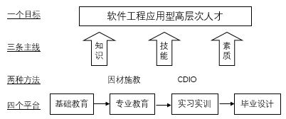
图1 “1234”培养实施方法
本专业现有专任教师20人，兼职教师6人，专业生师比为17.8:1。专业师资队伍学历层次高、教学经验丰富、综合素质全面。专业教师100%具有与软件工程或相关专业的硕士及以上学位，博士占比45%； 副高以上职称占比90%，且100%（除外出）承担本科教学任务；5年人均教研相关项目为1.25项；42%的老师具有企业或行业实践相关经历。近五年本专业专任教师获得“省优秀毕业设计个人或团队指导”、“南通市杰出青年岗位能手”等各级各类荣誉称号30余次，获有荣誉的老师占比37.38%；参与学生项目指导、学科竞赛指导的老师占比65%；中青年教师接受各级各类培训的比例为50%。70%以上的老师，积极参与科研工作，5人年均科研经费6.40万，获有江苏省高校科技进步三等奖1项，南通市科技进步二等奖2项等奖项。
教学投入、教学设施等教学条件能满足本科人才培养的要求。有软件实验室、软件服务外包实训基地等实践场所12个，生均实验室面积5.53平方米，生均教学仪器设备值1.98万元，生均教学行政用房面积为16.11平方米；拥有相对稳定的实习、实训基地10家；专业图书种类齐全，中外文书刊数量多，生均图书数量远超国家标准要求的80册；教学经费充足，本专业教学运行实际支出经费五年平均值约159万。未来三年，因南通大学——阿里云大数据学院的成立，获南通市政府资助资金1400万元。
本专业执行的人才培养方案符合教育部颁布的《普通高等学校本科专业目录和专业介绍（2012年）》、《普通高等学校专业质量标准》的要求，课程体系结构合理，各类课程在学分占比为：人文社科类（24.71%）、实践类（28.40%）、数学及自然科学类（15.29%）、学科基础与专业教育占总学分比（32.9%），各项指标满足本次专业评估要求或专业认证要求。实践教学以问题解决和实践创新能力提高为目标，验证、设计与综合多层次，设计与综合型比例为84.6%，实验开出率100%。
近5年本专业招生一志愿录取率100%，优质生源数量稳中有升；本专业平均申请转出率为0.27%；本专业领域内的初次就业率98.38%，年终就业率为100%。
（二）专业建设主要成效
2012年，本专业获批江苏省“十二五”高等学校重点专业类建设，同年还获批江苏省卓越工程师（软件类）教育培养计划试点专业，两个项目均通过验收。本专业契合时代需求、优化办学理念、提高教学水平、提升人才培养质量。主要成效有：
（1）多源教学取得良好效果
采用“互联网+”教学的课程比例为100%，BB平台、QQ、微信、爱课程及各种公开课被作为教学手段或学习资源引入课堂，课堂不再局限于课本、教室，课堂的“开放”和师生沟通的增加，提高了学生学习的积极性，学生参与课外研究、学科竞赛和科技成果产出覆盖面增加，2015级学生，占比达96%。
（2）校企深度合作模式初步形成，专业知名度提升
从2009 年起，与青软国际等知名企业合作。多年来，逐步形成“4阶段4层次”校企联合培养模式（图2），共建层次性实践教学体系（图3）。学校、企业双轮驱动，实施多维度培养内容，实现学生工程应用能力培养目标。每年的实习与就业招聘会，都会吸引30余家企业前来参加。
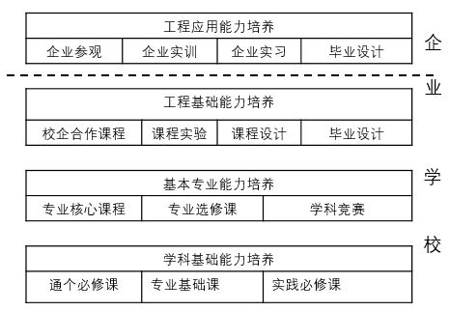
图2 “4阶段4层次”联合培养模式
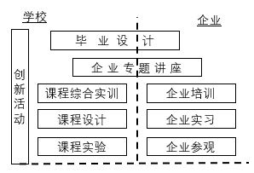
图3 校企合作实践教学体系
（3）多措并举，毕业生质量显著提高
实训及在企业顶岗实习实现了学校学习与企业就业的无缝衔接，学分置换制度，促使学生们积极参与课外项目研究、学科竞赛、发表学术成果等相关活动。近五年，平均初次就业率在98%以上，年终就业率为100%。考研率和考研成绩逐年提高。2018年，录取人数与占实际参考人数52.54%，其中 13位同学被南大、中科大、同济、东大、南开等“985”高校录取。“挑战杯”、“创青春”等高级别的学科竞赛成绩不断提升和突破。2017年，获ACM亚州赛区3个铜奖，2018年上半年获1个银奖。
（三）专业目前存在的问题及其成因
对应新“工科”和“工程认证”要求，本专业目前存在的主要问题与成因有：
（1）教师整体科研水平偏低，人均高水平论文偏少（<2件/年/人）。主要原因有：① 教学任务偏重；② 招聘困难，IT行业高端人材就业容易。
（2）国际化有待加强。①没有与国外高校的联合办学；②到国外进行短期交流学习的同学占比极小。
（四）专业下一阶段目标、思路与举措
目标：进行“新工科+工程认证”背景下的软件工程专业建设，培养具有“工程实践能力、学科交叉能力、创新创业能力、自主和终身学习能力和人文素养、社会担当和责任意识”的高层次应用型软件工程人才。
思路：以新型教育理念，创新培养模式，优化课程体系，提高师资队伍水平，推进教学过程改革，推进国际化教学建设，以评促建。
举措：
（1）坚持和落实“以学生中心、以成果为导向、持续改进”的工程教育认证理念，推进教学过程改革。以“毕业要求”为目标优化课程体系。从系统工程问题出发，围绕学科基础、多学科融合思维和创新能力培养构建更系统、综合的软件工程课程体系。
（2）提升师资队伍科研水平。吸收引进和内部提高相结合：争取每年引进1~2名高水平人才；通过政策支持，鼓励校内老师访学、深造，提升科研水平。
（3）推进国际化办学。通过校企合作、校校合作、学术交流、开放课堂等引进国际教学活动，促进学生参与假期交流、交换生等走出国门的教学活动，提高学生国际交流的比例。
（4）以评促建，健全专业建设监管机制。建立专业教学管理和第三方参与的教学质量监控评价机制（图4），校内外评价相结合；通过教学管理信息系统的相关数据采集和分析，加强教学保障和质量监控。
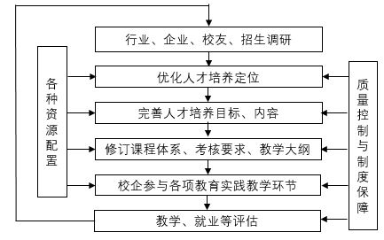
图4 应用型人才培养质量控制体系

